Л.р. №3 по ФЛП

Чередов Р.А., гр. ПИ-02

Задание № 8

Найти первый отличный от NIL атом в произвольном списке: ((() A) B C) –> A

(DEFUN FUNC (X)

(COND

((NULL X) NIL)

(T (OR (IF (LISTP(CAR X)) (FUNC (CAR X)) (OR (CAR X) )) (FUNC (CDR X) ) ) ) ))

(print(FUNC '(() 1 2 3)))

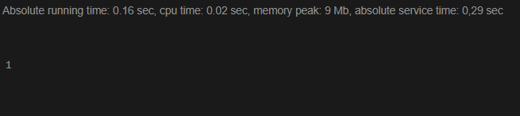

Задание № 19

Удалить все числовые атомы в произвольном списке.

(defun remove-numbers (lst)

(if (null lst) ; Если список пустой

nil ; Возвращаем пустой список

(let ((head (car lst)) ; Получаем первый элемент списка

(tail (remove-numbers (cdr lst)))) ; Рекурсивно вызываем функцию для обработки оставшейся части списка

(if (numberp head) ; Если текущий элемент является числом

tail ; Пропускаем его и возвращаем результат обработки оставшейся части списка

(cons head tail))))) ; Иначе добавляем текущий элемент в новый список и возвращаем результат

(let ((list '(1 a 2 b 3 c)))

;; Выводим исходный список

(print "Исходный список:")

(print list)

(let ((result (remove-numbers list)))

;; Выводим результат после удаления числовых атомов

(print "Результат:")

(print result)))

